**Перший рівень**— відпрацюй навички на базовому рівні.

1. В Google docs створи 5 тест-кейсів для функціонального тестування сайту <https://automoto.ua/uk/> (5 найбільш пріоритетних тестів). *Посилання на документ додай до ЛМС.*
2. *Тест кейс «Перевірка можливості входу/реєстрації на сайті».*

Опис: перевірити можливість входу/реєстрації на сайті.

Кроки:

1. відкрити головну сторінку (https://automoto.ua/uk/),
2. в хедері знайти іконку особистого кабінету, натиснути на неї
3. в полі ввести номер телефону (валідний), натиснути «продовжити»
4. отримати повідомлення «Вам буде відправлено SMS з 4-значним кодом», ввести отриманий код, натиснути «продовжити»
5. потрапити в особистий кабінет

Результат: реєстрація успішна, доступ в особистий кабінет надано.

1. *Тест кейс «Перевірка можливості Розширеного пошуку».*

Опис: перевірити можливість розширеного пошуку за наданими параметрами

Кроки:

1. відкрити головну сторінку (https://automoto.ua/uk/),
2. в хедері натиснути на поле розширеного пошуку
3. в полях пошуку обрати: вид транспорту «Лекові», марка автомобілю «Nissan», рік випуску: від 2005 до 2019, пробіг: до 100 тис. км, стан: без пошкоджень, область «Львівська», коробка передач: автомат
4. натиснуту в кінці на кнопку «Показати»
5. перевірити результати пошуку за заданими параметрами

Результат: отримано вибірку автомобілей, що відповідають заданим парметрам

1. *Тест кейс «Перевірка пошуку автосалонів»*

Опис: перевірити можливість пошуку потрібного автосалону на сайті

Кроки:

1. відкрити головну сторінку (https://automoto.ua/uk/),
2. натиснути на вкладку «Автосалони»
3. зверху в формі пошуку вести параметри необхідного автосалону, зокрема: тип авто: легкові, регіон: Львівська обл., марка: Honda, модель: Civic
4. натиснути на кнопку «Пошук»
5. перевірити наданий перелік автосалонів

Результат: отримано список автосалонів за заданими параметрами

1. *Тест кейс «Перевірка можливості додавати оголошення у Блокнот»*

Опис: перевірити додавання обраного оголошення у блокнот

Кроки:

1. відкрити головну сторінку (https://automoto.ua/uk/),
2. натиснути на вкладку «вживані авто», «всі авто»
3. натиснути на будь-яке оголошення
4. в правому верхньому куті оголошення натиснути на зірочку
5. перевірити наявність оголошення у блокноті, для цього натиснути на зірочку в хедері

Результат: оголошення додано до Блокноту

*5. Тест кейс «Перевірка можливості пошуку штрафів ПДВ онлайн»*Опис: перевірка пошуку штрафу ПДУ онлайн на сайті

Кроки:

1. Відкрити головну сторінку (https://automoto.ua/uk/),
2. Натиснути вкладку «Ще», в меню обрати «Штрафи ПДР»
3. Обрати опцію «За номерним знаком авто»
4. Ввести номер авто, ПІБ та email
5. Натиснути «Знайти штраф»
6. Перевірити наявність штрафу, за умови наявності можливості сплатити

Результат: отримано повідомлення «штрафів не знайдено» або «інформацію про штраф»

2. За допомогою <https://reqbin.com/> протестуйнаступні методи API [Reqres](https://reqres.in/" \t "_blank):

* LIST USERS

Посилання: <https://reqres.in/api/users?page=2>

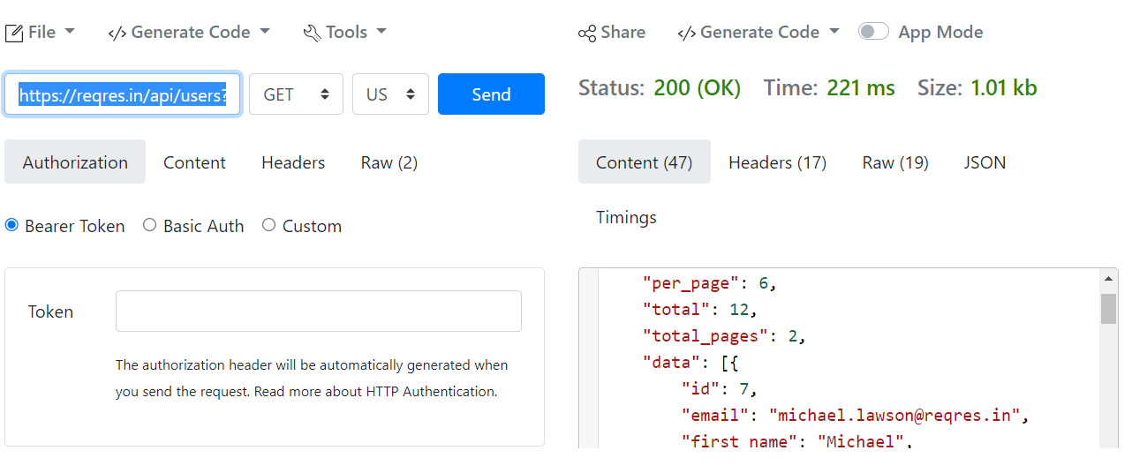

* SINGLE USER

Посилання: <https://reqres.in/api/users/2>

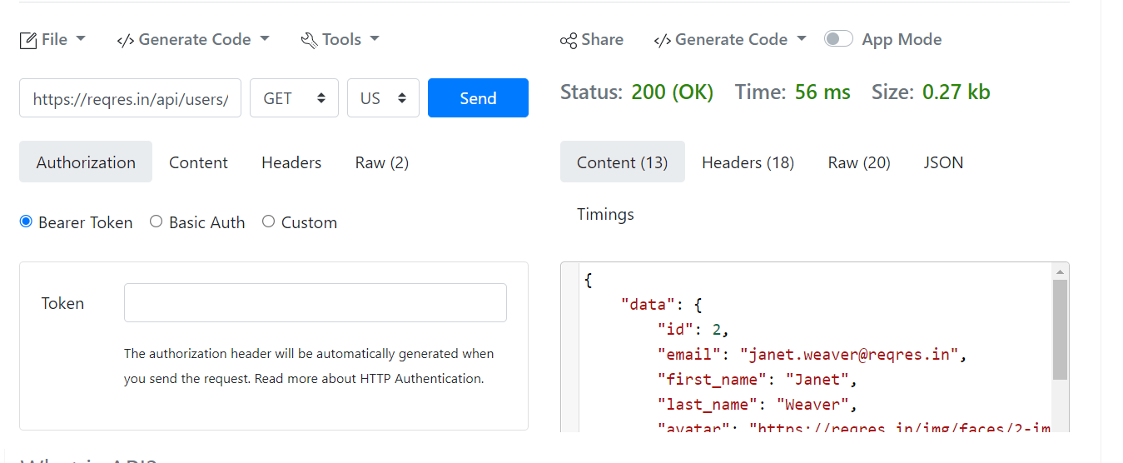

* CREATE

Посилання: <https://reqres.in/api/users/596>

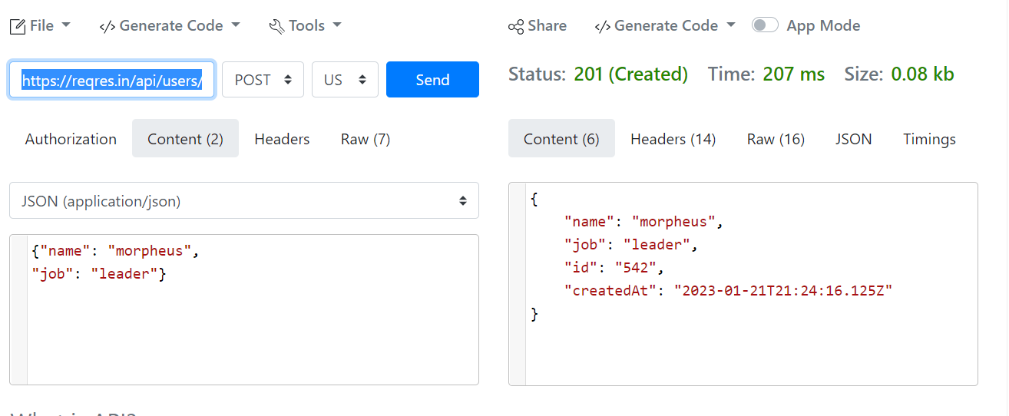

* UPDATE (PUT)

Посилання: <https://reqres.in/api/users/596>

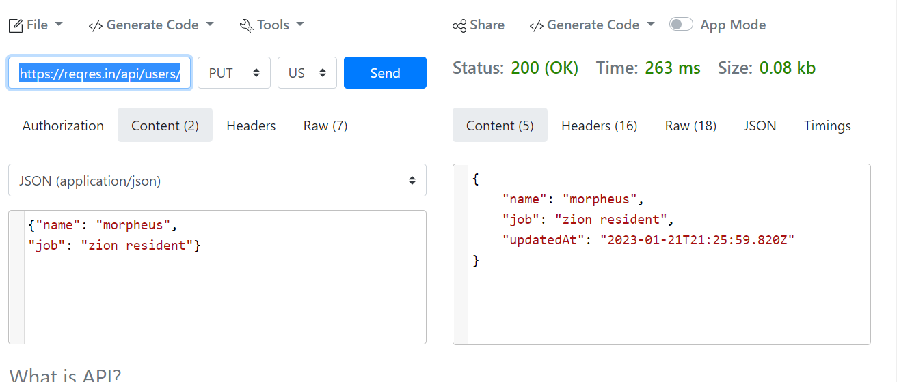

* UPDATE (PATCH)

Посилання: <https://reqres.in/api/users/596>

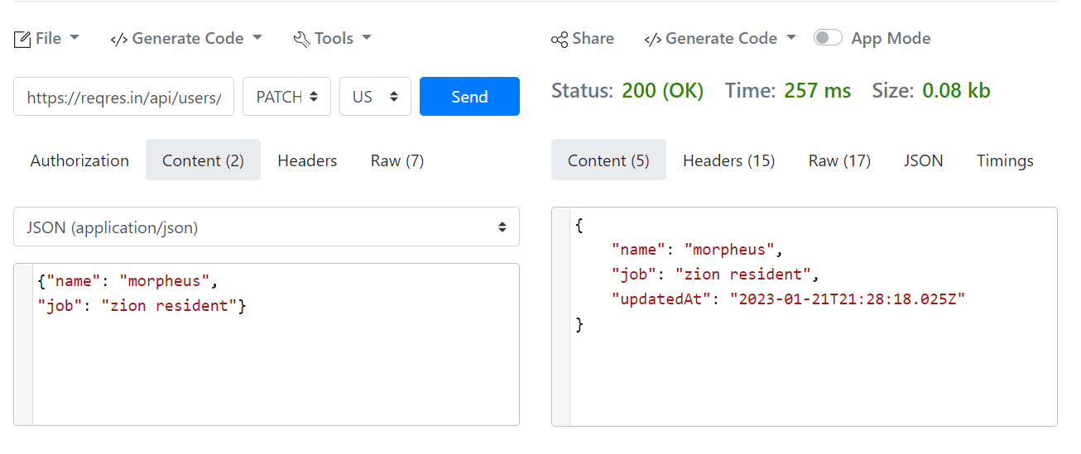

* DELETE

Посилання: <https://reqres.in/api/users/596>

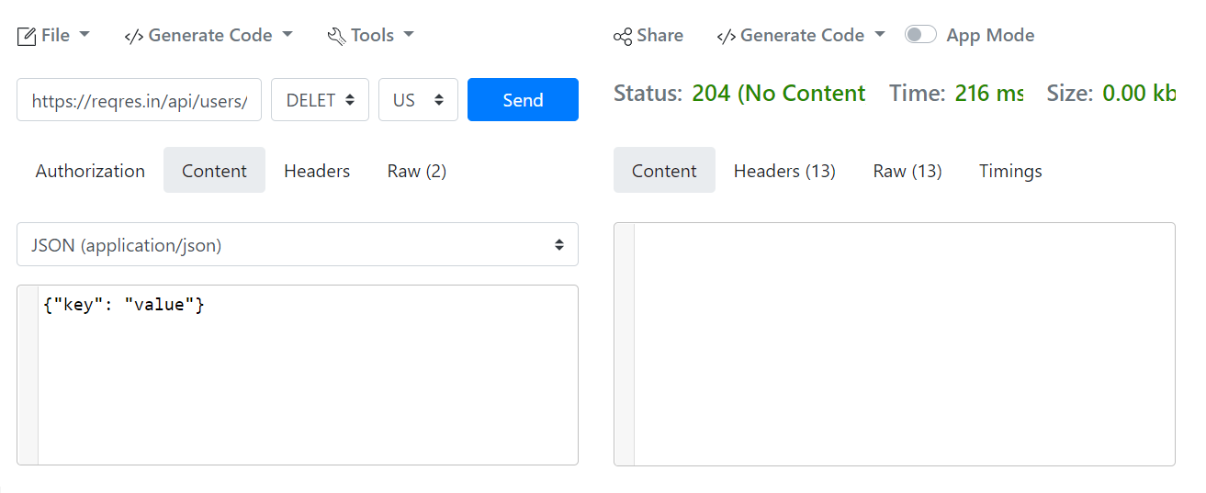

* REGISTER – SUCCESSFUL

<https://reqres.in/api/register>

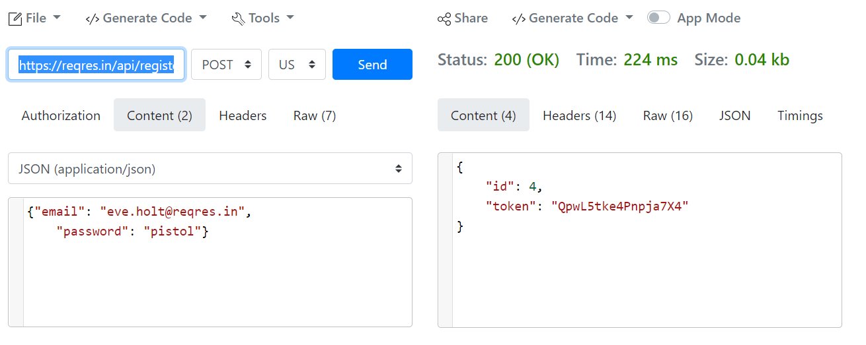

* LOGIN - SUCCESSFUL

<https://reqres.in/api/login>

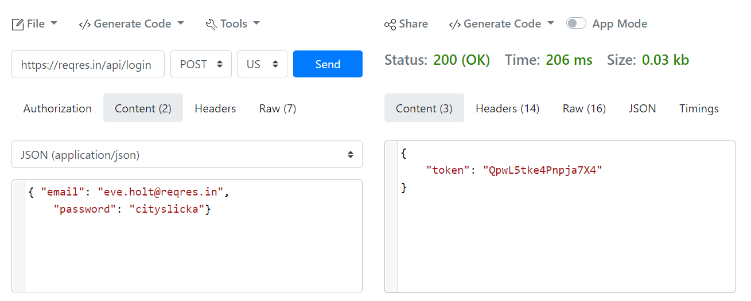

**Другий та третій рівні разом**— детальніше заглибся в практику.

1. Виконай завдання попереднього рівня;

2. Використовуючи <https://reqbin.com/>, відправ по одному валідному запиту для кожного методу в [GO REST](https://gorest.co.in/) (**/users** endpoint).

**Використали метод GET для перегляду інформації по користувачам**

Посилання: https://gorest.co.in/public/v2/users

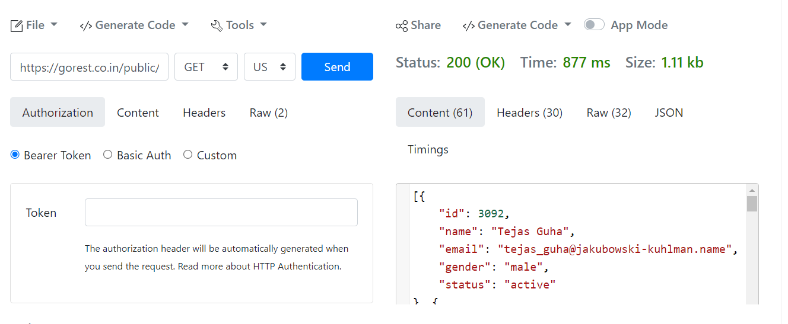

**Використали метод POST для додавання нового користувача**

Посилання: https://gorest.co.in/public/v2/users

**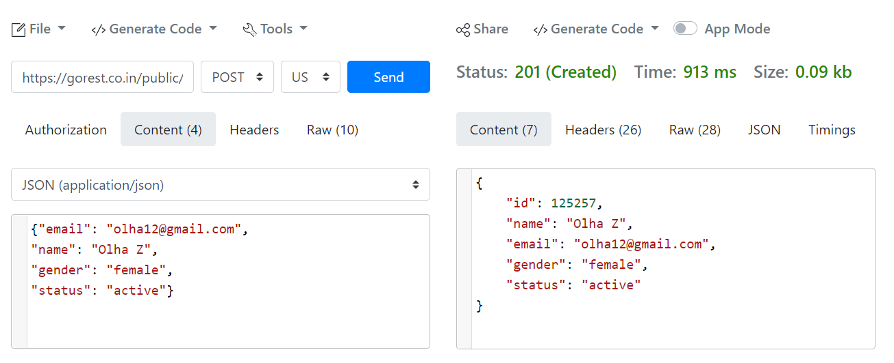**

**Використали метод PUT для оновлення даних користувача, що обуло створено**

Посилання: <https://gorest.co.in/public/v2/users/125257>

